單身貴族-嚴姑娘

DIY馬賽克花瓶
日 期：2025年9月17日 (星期三)
時 間：上午10時正至11時30分
地 點：中心活動室
內 容：透過製作馬賽克花瓶，增加獨居會員接觸新事物的機會，提高發掘興趣的動機。
對 象：中心獨居會員
名 額：10人
費 用：20元
負責職員：嚴瑞麗姑娘
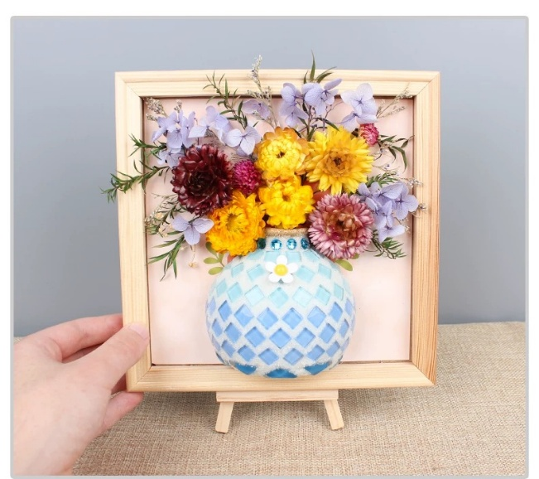

中心活動

DIY皮夾零錢卡套
日 期：2025年9月26日 (星期五)
時 間：上午10時正
地 點：中心活動室
內 容：透過以手縫方式製作零錢卡套，為會員增添獨一無二的時尚色彩。
對 象：中心會員/金齡會員
名 額：10人
費 用：20元
負責職員：嚴瑞麗姑娘
備註:曾參加「皮夾手袋工作坊」參加者優先報名

